**SUHU DAN KALOR**

**Untuk Kelas VII SMP**

Suhu diartikan sebagai suatu besaran untuk menyatakan ukuran derajat panas ataupun dingin suatu benda. Supaya lebih paham tentang suhu, sebagai contohnya ketika kalian mandi dengan menggunakan air hangat. Air hangat dapat dihasilkan dengan mencampurkan air dingin dengan air panas. Ketika tanganmu menyentuh air dingin, maka kamu akan mengatakan bahwa suhu air tersebut dingin, dan ketika tanganmu menyentuh air panas, maka kamu akan mengatakan bahwa suhu air tersebut panas. Nah, ukuran derajat panas dan dingin dari suatu benda dapat dinyatakan dengan besaran suhu. Suhu termasuk dalam besaran pokok dan alat yang digunakan untuk mengukur besarnya suhu suatu benda adalah termometer. Termometer biasanya menggunakan zat cair yang dinamakan raksa atau alkohol sebagai pengisi pipa kapilernya.

Ketika kamu mengukur suatu suhu benda tentu kamu akan mendapati angka yang menunjukkan titik suhu dari benda tersebut. Titik suhu tersebut tentunya dinyatakan dalam satuan suhu. Secara umum ada empat macam satuan atau skala suhu yaitu celcius (C), reamure (R), fahrenheit (F), dan kelvin (K). Lebih jelasnya yuk simak penjelasan berikut.

* Skala fahrenheit, secara modern didefinisikan sebagai skala dengan temperatur es melebur sebagai 32 dan derajat temperatur air mendidih ditetapkan sebagai 212 derajat.
* Skala celcius, termometer celcius titik tetap atas adalah suhu air sedang mendidih sebagai 1000⁰C dan titik tetap bawah adalah suhu es sedang mencair hingga 0⁰C.
* Skala kelvin, dimulai dari suhu nol mutlak yang nilainya sama dengan -273, 150⁰C, untuk suhu air mendidih sama dengan 373,15 K dan es mencair sama dengan 273,15K.
* Skala reamur, menggunakan titik 80 derajat untuk air mendidih dan 0 derajat untuk es mencair. Skala reamur mempunyai rentang suhu antara 0⁰R – 80⁰R.

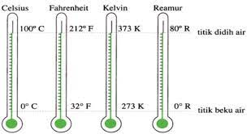

5 : 9 : 5 : 4

|  |  |  |  |
| --- | --- | --- | --- |
| **Celsius** | **Fahrenheit** | **Kelvin** | **Reamur** |
| 0 | 32 | 273 | 0 |
| 5 | 41 | 278 | 4 |
| 10 | 50 | 283 | 8 |
| 15 | 59 | 288 | 12 |
| 20 | 68 | 293 | 16 |
| 25 | 77 | 298 | 20 |
| 30 | 86 | 303 | 24 |
| 35 | 95 | 308 | 28 |
| 40 | 104 | 313 | 32 |
| 45 | 113 | 318 | 36 |
| 50 | 122 | 323 | 40 |
| 55 | 131 | 328 | 44 |
| 60 | 140 | 333 | 48 |
| 65 | 149 | 338 | 52 |
| 70 | 158 | 343 | 56 |
| 75 | 167 | 348 | 60 |
| 80 | 176 | 353 | 64 |
| 85 | 185 | 358 | 68 |
| 90 | 194 | 363 | 72 |
| 95 | 203 | 368 | 76 |
| 100 | 212 | 373 | 80 |

|  |  |  |  |
| --- | --- | --- | --- |
| Celsius | Fahrenheit | Kelvin | Reamur |
| 300 |  |  |  |
| 450 |  |  |  |
| 600 |  |  |  |
| 750 |  |  |  |
| 900 |  |  |  |

**Perpindahan Kalor Secara Konduksi Konveksi dan Radiasi**

**1) Konduksi**

Konduksi adalah perpindahan panas melalui zat padat yang tidak ikut mengalami perpindahan. Artinya, perpindahan kalor pada suatu zat tersebut tidak disertai dengan perpindahan partikel-partikelnya.

Contoh Percobaan Konduksi : Margarin yang diletakkan di permukaan sendok akan meleleh ketika dipanaskan

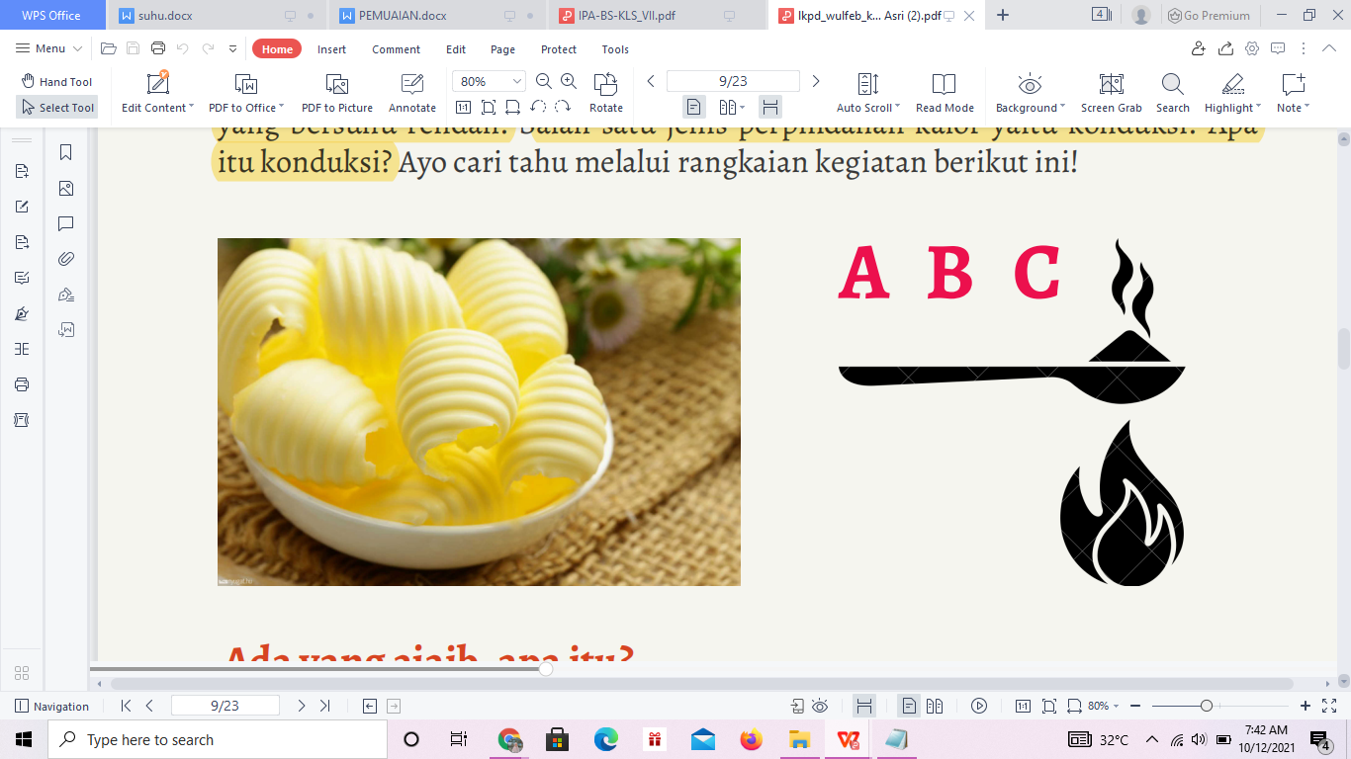

Titik A B C adalah letak margarin yang diletakkan di permukaan sendok dengan jarak yang sama.

**2. Konveksi**

Konveksi adalah perpindahan panas melalui aliran yang zat perantaranya ikut berpindah. Jika partikel berpindah dan mengakibatkan kalor merambat, terjadilah konveksi. Konveksi terjadi pada zat cair dan gas (udara/angin).

Contoh percobaan : memanaskan gliter ke dalam air yang mendidih

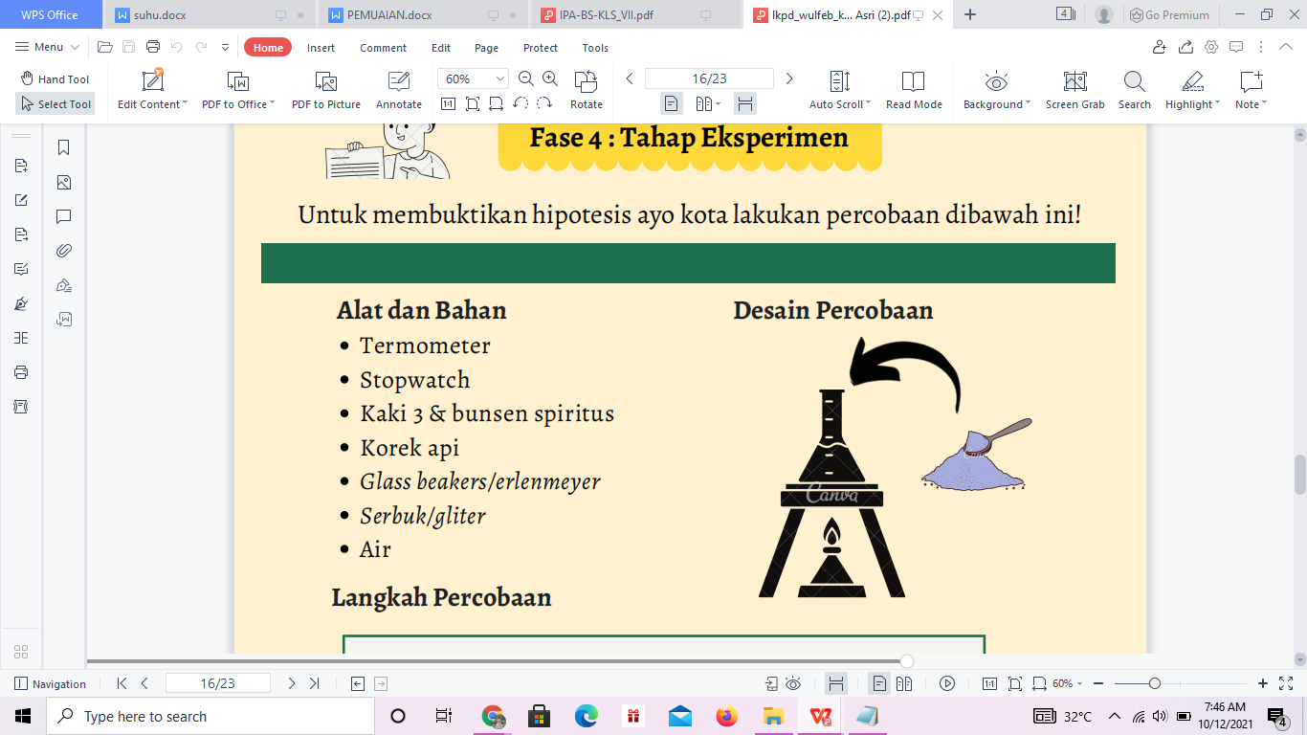

3. Radiasi

Perpindahan panas secara radiasi tidak membutuhkan perantara seperti konveksi dan konduksi. Jenis ini tidak membutuhkan perantara dan dapat terjadi dimana saja seperti di cairan maupun padat. Perpindahan panas dengan cara radiasi lebih cepat karena menggunakan gelombang elektromagnetik.

Contoh percobaan : mengukur perubahan suhu plastisin yang dipanaskan

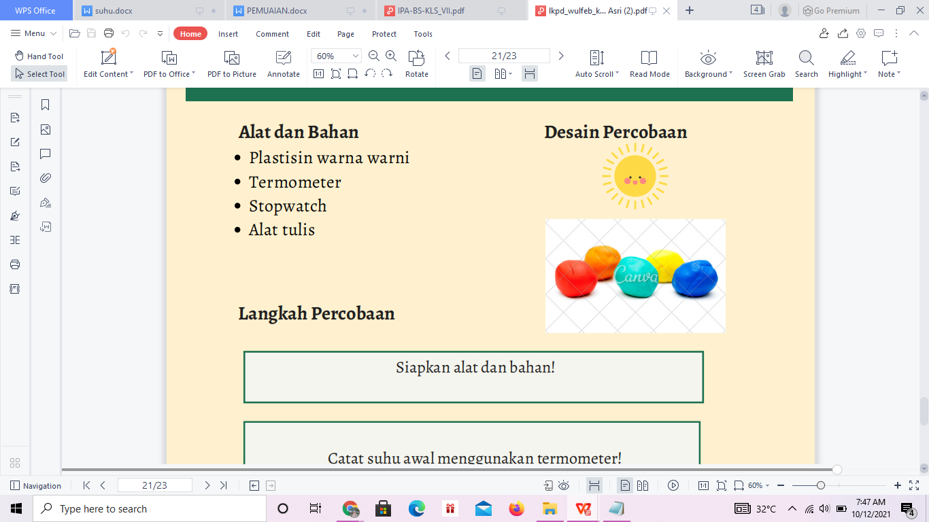

**PEMUAIAN ZAT**

**Pemuaian adalah bertambahnya ukuran suatu benda saat benda tersebut mengalami kenaikan suhu akibat dipanaskan**.

Secara alamiah jika suatu benda dipanaskan maka akan terjadi pemuaian. Sebaliknya, jika benda didinginkan, atau suhu panas menurun maka akan terjadi penyusutan.

Proses pemuaian berkaitan erat dengan kalor dan suhu tertentu pasa zat. Adapun terdappat 3 macam proses pemuaian yaitu: pemuaian zat padat, zat cair, dan gas.

1. **Pemuaian Zat Padat**
2. **Pemuaian Panjang**

Pemuaian panjang adalah yang terjadi pada satu bagian sisi pada benda, misalnya pemuaian yang terjadi pada panjang suatu logam

1. **Pemuaian Luas**

Pemuaian luas adalah pemuaian yang terjadi pada kedua arah sisi-sisi benda. Pemasangan pelat-pelat logam selalu memperhatikan terjadinya pemuaian luas. Pemuaian luas memiliki koeisien muai sebesar dua kali koeisien muai panjang

1. **Pemuaian zat cair**

Zat cair juga mengalami pemuaian ketika dipanaskan. Zat cair relatif lebih mudah teramati dibanding zat padat. Salah satu contohnya adalah pembuatan termometer yang memanfaatkan sifat pemuaian zat cair di dalamnya.

**3 Pemuaian Zat Gas**

Seperti halnya zat cair, gas juga akan mengalami pemuian jika diberikan kalor dalam jumlah tertentu. Sifat pemuaian gas dapat kita manfaatkan dalam kehidupan sehari-hari, misalnya untuk menerbangkan balon udara, memompa ban sepeda tidak perlu terlalu kencang dan jangan meletakkan balon di tempat yang panas

**QUIZ SOAL**

1. Setiap ada perbedaan suhu antara dua system akan menyebabkan …
2. Penambahan kalor
3. Pengurangan kalor
4. Pergantian kalor
5. **Perpindahan kalor**
6. Konveksi dalam kehidupan sehari-hari dapat kita lihat pada peristiwa terjadinya …
7. Banjir kanal
8. Hujan Asam
9. **Angin darat angin laut**
10. Pergantian musim
11. Sinar matahari sampai ke bumi merupakan contoh perpindahan kalor secara
12. **Radiasi**
13. Respirasi
14. Konveksi
15. Konduksi
16. Solder memanfaatkan perpindahan kalor secara
17. Konveksi
18. **Konduksi**
19. Radiasi
20. Evaporasi
21. Kertas dan kain merupakan contoh benda …
22. Mudah memulai
23. **Isolator**
24. Konduktor
25. Mudah panas

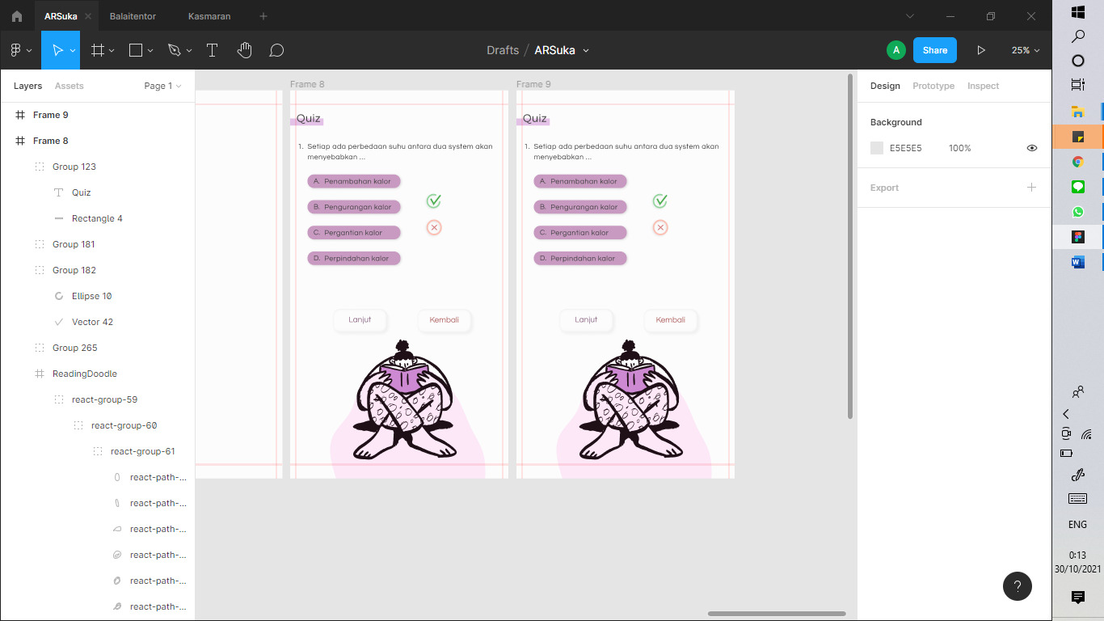Bagian quiz/pre-test

Fitur Kembali untuk Kembali pada halaman utama (bukan untuk kembali pada soal sebelumnya)

Fitur lanjut tidak bisa difungsikan bila belum menjawab.

Untuk pre-test jawaban tidak ditampilkan namun hanya perolehan nilai saja